Как зарегистрироваться в Мобильном банке

Скачиваем мобильное приложение Банк Решение из Google Play или App Store.

- Открываем приложение и нажимаем «Новый клиент».

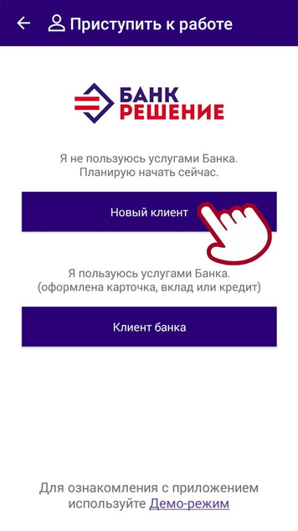
2. Нажимаем «ОК» и проходим регистрацию через межбанковскую систему идентификации (МСИ).

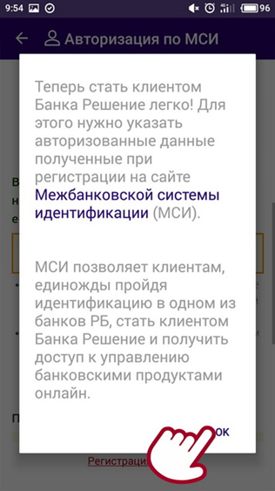

3. Вводим идентификационный (личный) номер и телефон. На указанный телефонный номер придет одноразовый пароль. Нажимаем «Войти».
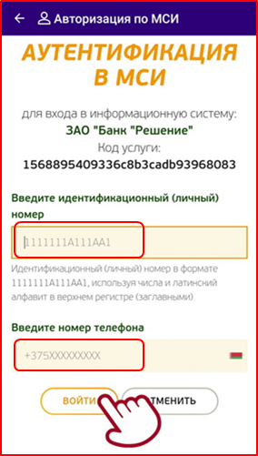

4. Вводим полученный одноразовый пароль.
Нажимаем «Войти».
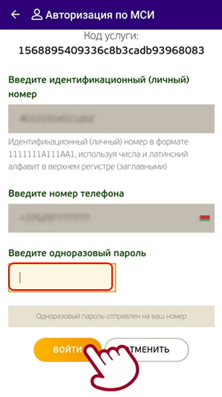
Если вы ранее были зарегистрированы в МСИ, вы будете направлены в Мобильное приложение (Пункт 6).

Если вы ранее не были зарегистрированы в МСИ, принимаем условия пользования и соглашаемся с политикой конфиденциальности.
5. Нажимаем «Принять».
Подтверждаем, что не являемся резидентом FATCA.
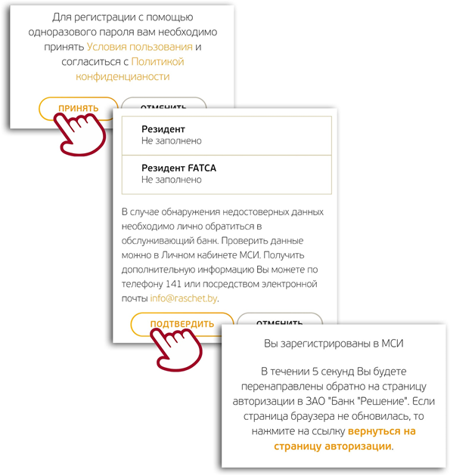
После успешного прохождения регистрации в МСИ вы будете направлены в мобильное приложение.
6. Придумываем логин и пароль для вашего аккаунта, придумываем платежный пароль.
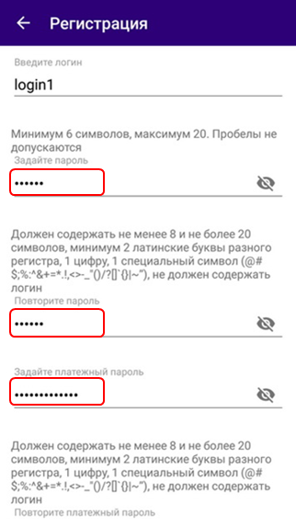
7. Вводим SMS-код и соглашаемся с условиями договора.
Нажимаем «Приступить к работе».
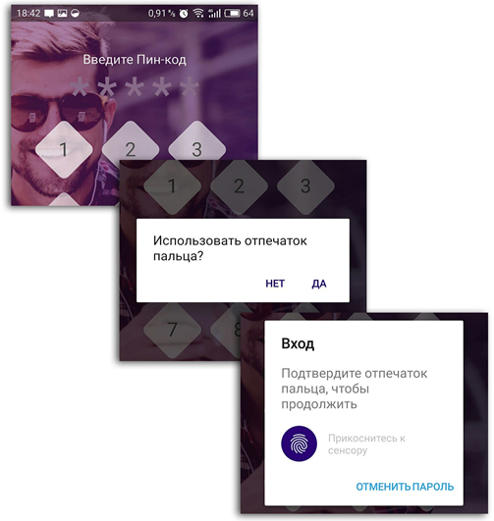
Создаем ПИН-код для входа в мобильное приложение.
Придумываем и вводим ПИН-код. Он понадобиться для каждого входа в приложение.
Если телефон поддерживает функцию распознавания отпечатков пальца, нажимаем «Да».
Прикладываем палец к сенсору для подтверждения.
8. Пользуемся мобильным приложением.
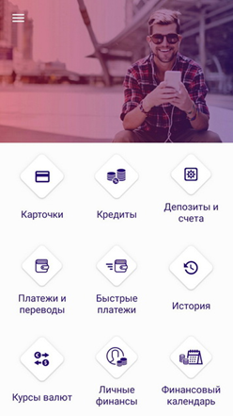
Как оформить заявку в Мобильном Банке
После выбора товара или услуги и заведении заявки Партнером Банка в ПО, заходим в приложение Мобильный Банк ЗАО «Банк «Решение» - далее по тексту МБ (в случае отсутствия МБ смотри инструкцию выше):

- Заходите на главную страницу МБ, выбираете вкладку «Кредиты»
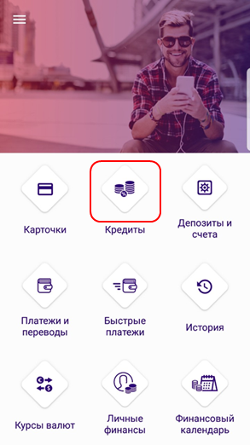

- В появившемся окне нажимаете «+»
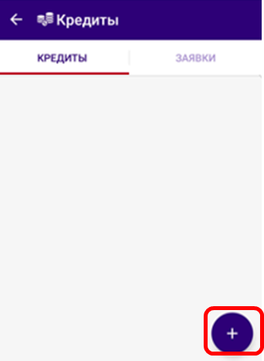

- Выбираете строку «Товарный кредит»
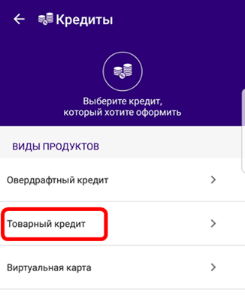
- В открывшемся окне появится информация по заявке: номер заявки, дата регистрации, вид кредита, сумма кредита и срок кредита. Если вся информация указана верно, подтверждаете номер заявки, поставив отметку рядом с номером и нажав кнопку «Далее».
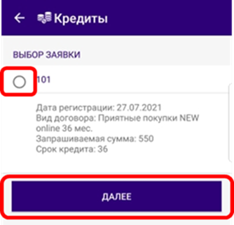
- В открывшемся окне у Вас появится информация по Вашей заявке в развернутом виде. Проверяете всю указанную информацию и нажимаете кнопку «Далее».
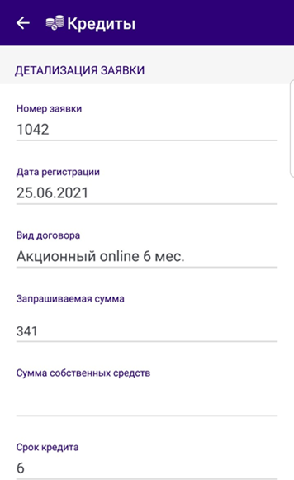
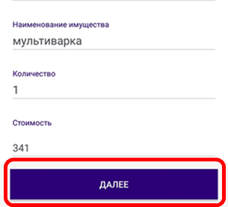

- Заполняете персональные данные, документ удостоверяющий личность, место регистрации, т.е. все пустые графы, которые остались незаполненными (в случае, если есть выпадающий список, выбираете данные из предложенных вариантов), подтверждаете корректность данных и выражаете согласие на получение информации из информационных ресурсов, смещая бегунки вправо, вводите платежный пароль, который задавали при регистрации в МБ и нажимаете кнопку «Далее».
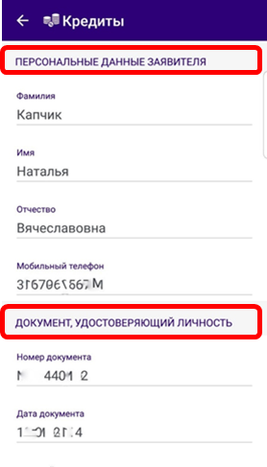
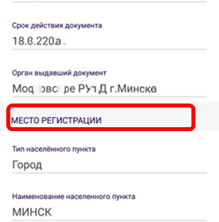
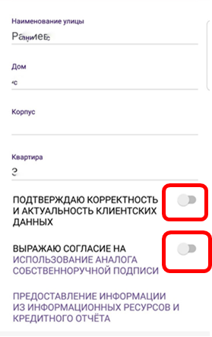
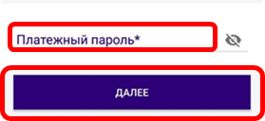
- Заполняете те графы в которых отсутствует информация (в случае, если есть выпадающий список, выбираете данные из предложенных вариантов):
- место жительства,
- контактные данные (рабочий телефон),
- сведения о Доходах (среднемесячный доход за 3 последних месяца), путем нажатия на клавишу «Добавить», после чего появятся две строки: вид доходов, который выбирается из выпадающего списка и ежемесячная сумма, которая прописывается руками. В случае, если у Вас несколько статей доходов, нажимаете повторно клавишу «Добавить» и заполняете данные
- сведения о Расходах (сумму платежей по кредитам и иное, если имеется) заполняется аналогично Доходам,
- сведения о месте работы,
- адрес места работы,
- дополнительную информацию.
Проверяете сведения о кредите (запрашиваемая сумма и срок кредита), вводите платежный пароль, нажимаете на клавишу «Создать заявку».
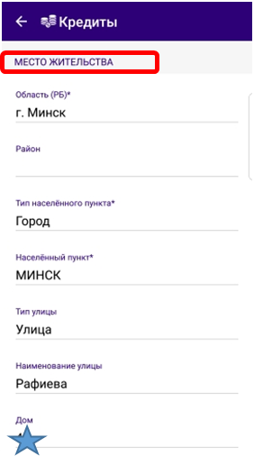

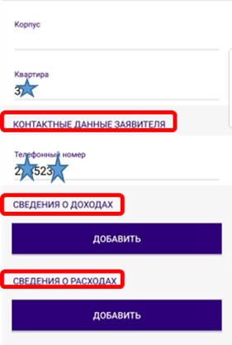
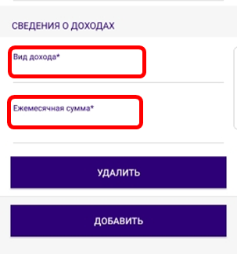

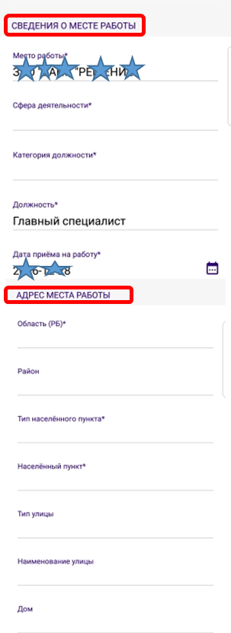
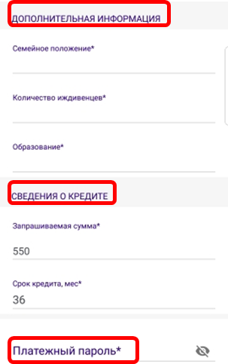
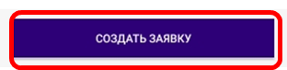

8. После получения информации от Партнера любым доступным способом (звонок по телефону, СМС или прочее) о получении кредита, и поставки товара/услуги, Вам необходимо зайти в приложение «Мобильный Банк».
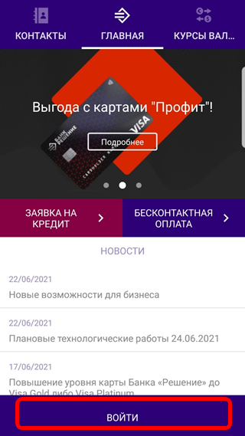

9. Нажимаете «Кредиты»
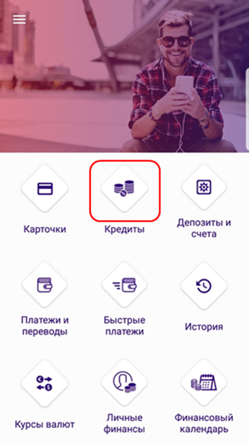

10. Выбираете вкладку «Заявки», делаете отметку возле даты регистрации заявки и нажимаем кнопку «Выбрать заявку»
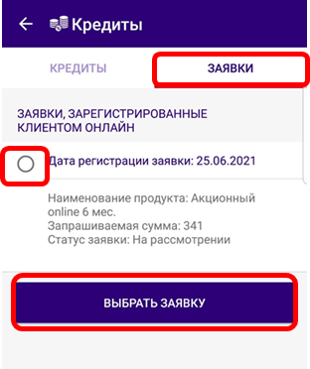
11. Проверяем корректность отображенных данных о заявке и в случае согласия нажимаем кнопку «Оформить кредит»
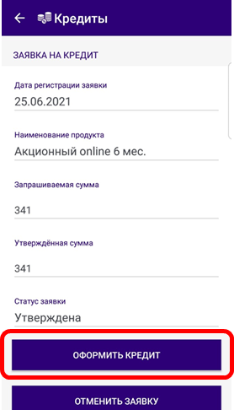
12. Скачиваете и знакомитесь с условиями кредитования, смещая бегунок вправо, подтверждаете, что ознакомлены с условиями кредитования, вводите платежный пароль, нажимаем кнопку «Далее»
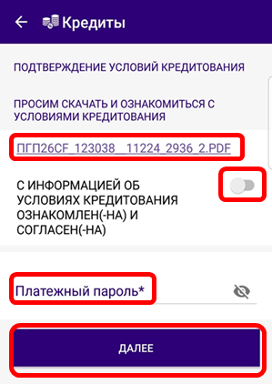

13. Скачиваете и знакомитесь с условиями кредитного договора, смещая бегунок вправо, подтверждаете, что ознакомлены с условиями кредитного договора. Нажимаете кнопку «Заключить договор», после чего на Ваш номер мобильного телефона должен прийти SMS-код, который Вы вводить в необходимое окошко и нажимаете кнопку «Заключить договор»
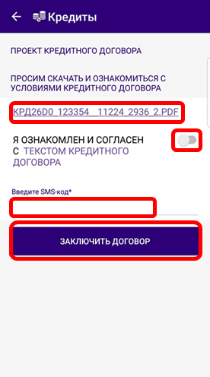
14. Ваша заявка перейдет из вкладки «Заявка» во вкладку «Кредиты», где будет отображена вся информация по Вашему кредитному договору (номер договора, сумма договора, дата полного погашения и тд.)
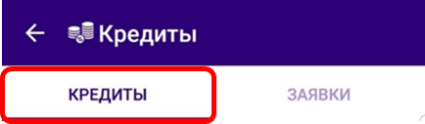
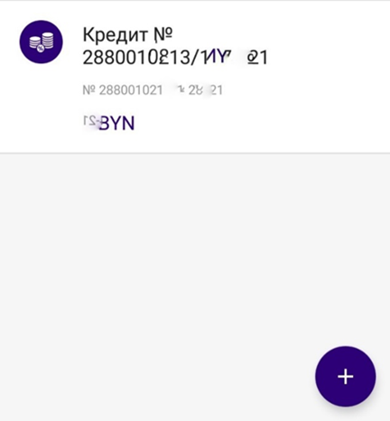
15. Кредитный договор заключен, спасибо что выбрали наш Банк, надеемся на плодотворное сотрудничество! Также Сообщаем Вам, что всю информацию по Вашему кредитному договору Вы можете уточнять по телефону Контакт-Банка 375173111030 или с любого мобильного оператора короткий номер 465 (Life, А1,МТС).

